

LAPORANG PENGUJIAN OTOMATIS

ANTARMUKA (UI)



Disusun oleh :

M Dandi Al Idrus
4AEC
222443015

PROGRAM STUDI TEKNOLOGI REKAYASA INFORMATIKA INDUSTRI
JURUSAN TEKNIK OTOMASI MANUFAKTUR DAN MEKATRONIKA
POLITEKNIK MANUFAKTUR BANDUNG
TAHUN AJARAN 2025/2026

DAFTAR ISI

DAFTAR ISI 1
1. IDENTITAS MAHASISWA 2
2. TUJUAN PENGUJIAN 2
3. LINGKUNGAN PENGUJIAN 2
4. DAFTAR ENDPOINT YANG DIUJI 2
5. HASIL PENGUJIAN 2
5.1 Test Case 01: Login Valid 2
5.2 Test Case 02: Akses Halaman Transaksi Baru 3
5.3 Test Case 03: Penambahan Item ke Keranjang 3
5.4 Test Case 04: Proses Transaksi Sukses (Happy Path) 4
5.5 Test Case 05: Validasi Stok Tidak Cukup (Negatif) 4
5.6 Test Case 06: Logout 5
6. RINGKASAN HASIL EKSEKUSI SELENIUM IDE 5
7. ANALISIS HASIL PENGUJIAN 5
7.1 Temuan Penting 5
7.2 Kendala dan Solusi Selama Pengujian 6
8. KESIMPULAN 6
9. LAMPIRAN 6

IDENTITAS MAHASISWA
NIM | Nama Lengkap | Kelas | Tanggal Ujian
222443015 | M Dandi Al Idrus | 4 AEC | 23 April 2026

TUJUAN PENGUJIAN
- Memastikan fungsionalitas antarmuka pengguna (UI) berjalan sesuai spesifikasi.
- Memvalidasi alur bisnis utama: login, manajemen transaksi, dan logout.
- Menguji penanganan skenario positif dan negatif pada halaman pembuatan transaksi.
- Menerapkan otomatisasi pengujian UI menggunakan Selenium IDE.

LINGKUNGAN PENGUJIAN
Komponen | Spesifikasi
Sistem Operasi | Windows 11
Browser & Versi | Firefox
Selenium IDE Version
Python Version
Frontend URL | http://localhost/penjualan
Backend API URL | http://localhost:8000
Database | MySQL (db_penjualan)

DAFTAR ENDPOINT YANG DIUJI
TC ID | Nama Test Case | Tujuan | Status
TC-01 | Login Valid | Verifikasi user dapat login dengan kredensial benar | Passed
TC-02 | Akses Halaman Transaksi Baru | Verifikasi elemen penting tersedia di halaman transaksi | Passed
TC-03 | Penambahan Item ke Keranjang | Verifikasi item dapat ditambahkan ke keranjang belanja | Passed
TC-04 | Proses Transaksi Sukses (Happy Path) | Verifikasi transaksi multi-item dapat disimpan | Passed
TC-05 | Validasi Stok Tidak Cukup (Negatif) | Verifikasi sistem menolak kuantitas melebihi stok | Passed
TC-06 | Logout | Verifikasi user dapat keluar dari sistem | Passed

HASIL PENGUJIAN

Test Case 01: Login Valid
Hasil Eksekusi: ✅ Passed
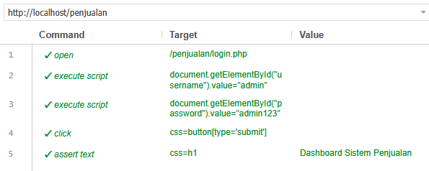

Test Case 02: Akses Halaman Transaksi Baru
Hasil Eksekusi: ✅ Passed
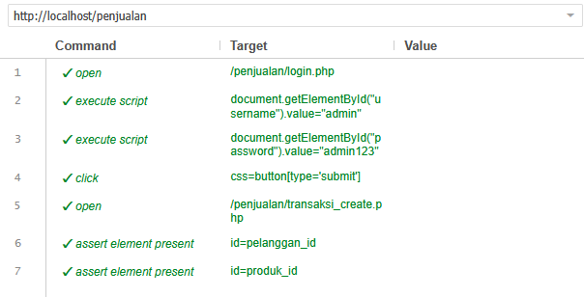

Test Case 03: Penambahan Item ke Keranjang
Hasil Eksekusi: ✅ Passed
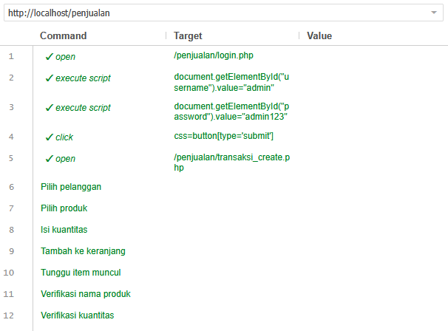

Test Case 04: Proses Transaksi Sukses (Happy Path)
Hasil Eksekusi: ✅ Passed
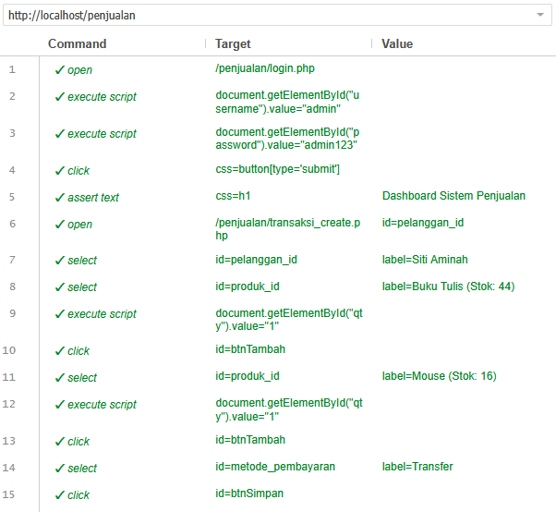

Test Case 05: Validasi Stok Tidak Cukup (Negatif)
Hasil Eksekusi: ✅ Passed
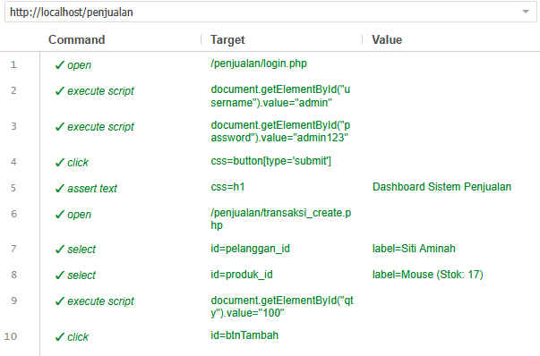

Test Case 06: Logout
Hasil Eksekusi: ✅ Passed
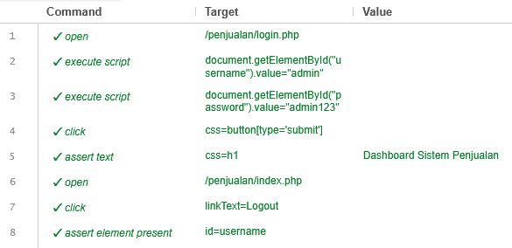

RINGKASAN HASIL EKSEKUSI SELENIUM IDE
Total Test Case | Passed | Failed | Waktu Eksekusi
6 | 6 | 0

ANALISIS HASIL PENGUJIAN

Temuan Penting
- Login: Autentikasi berfungsi dengan baik, redirect ke dashboard sesuai.
- Halaman Transaksi: Semua elemen kritis (dropdown pelanggan, produk, keranjang) tersedia dan responsif.
- Penambahan Item: Sistem merender item keranjang secara dinamis, perhitungan subtotal dan total akurat.
- Validasi Stok: Pesan error muncul tepat saat mencoba menambah item dengan kuantitas > stok.
- Transaksi Sukses: Data tersimpan ke database, stok produk berkurang sesuai.

Kendala dan Solusi Selama Pengujian

KESIMPULAN
Pengujian otomatis antarmuka pengguna menggunakan Selenium IDE (dan opsional WebDriver) telah berhasil memvalidasi seluruh alur utama aplikasi Sistem Penjualan Sederhana. Semua test case berjalan sesuai ekspektasi, tidak ditemukan cacat fungsional. Sistem dinyatakan SIAP untuk digunakan.

LAMPIRAN
- File Selenium IDE (.side) – terlampir dalam folder pengumpulan.
- Screenshot Eksekusi Selenium IDE – (lampirkan gambar untuk setiap test case).

